4.8 Viele bunte Feste: Drei Könige

Die Sterndeuter bringen Jesus Geschenke.
Auch wir bringen Jesus Geschenke.
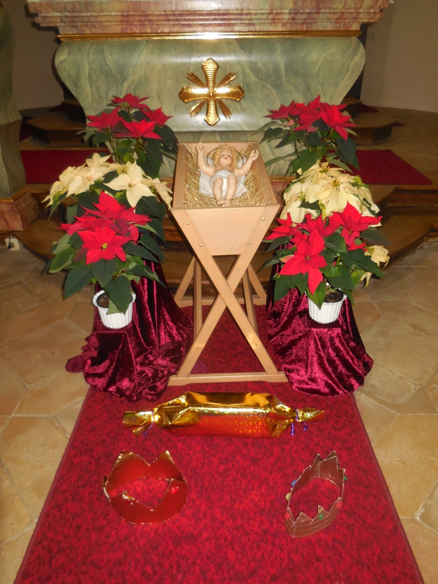

Wir bringen Jesus unser

